交換留学生１２月報告書
豊島 優香
１２月は夏休みなので毎日いっぱい遊びにいってます！そのかわり生活リズムがすごく崩れてます。。夜遅くまで起きて昼まで寝てしまう。。学校が始まったら朝起きれるか心配です。(笑)
１２月８日
Rotexのプロジェクトでamparoにいきました！子供たちにクリスマスのプレゼントを渡して一緒にドッチをして遊びました！大体の留学生も英語じゃなくポルトガル語で話しだす子も増えてきました。また英語とポルトガル語が混ざって話してしまうのがおもしろいです(笑)
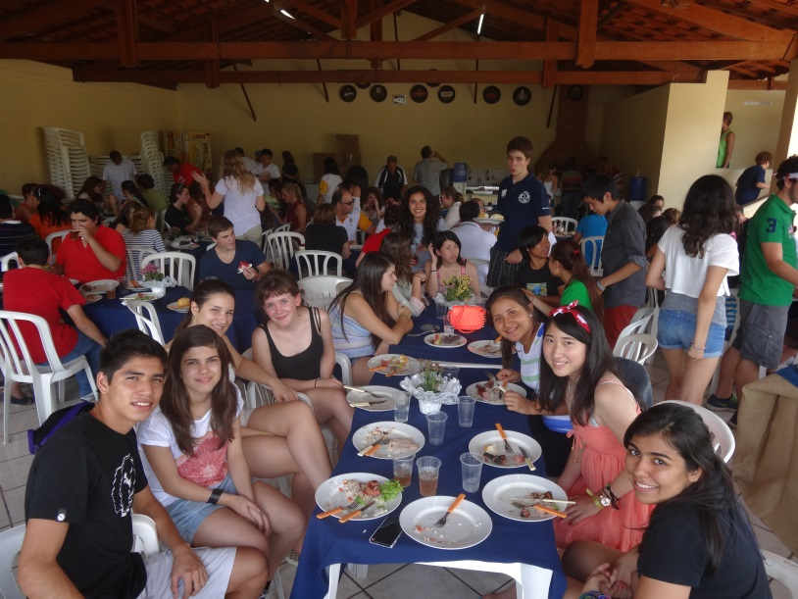

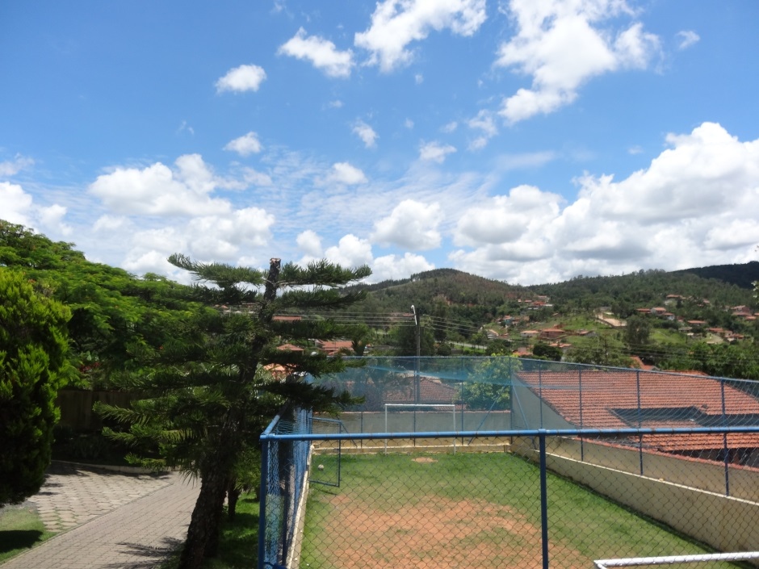

１２月１５日
他の留学生１０人くらいとamigo secretというクリスマスプレゼント交換をしました！名前を書いた紙を混ぜて引いた人からプレゼントを選べる！、、、ですぐにプレゼントを開けるのですが、、そのあともう一回その名前の紙をひいて１番目の人からプレゼントを変えたかったら交換できるというゲーム！！ｗ一回目のやつ意味ないやん、、、(笑)で、私は最初二番目でボディクリームをもらったのですが結局最後に交換されて台湾のお菓子をもらいました。(笑)その後友達とちょっとショッピングをして８時に帰宅！したら家にお母さんのいとことか子供がきてて夜ご飯はいつもより豪華でした！
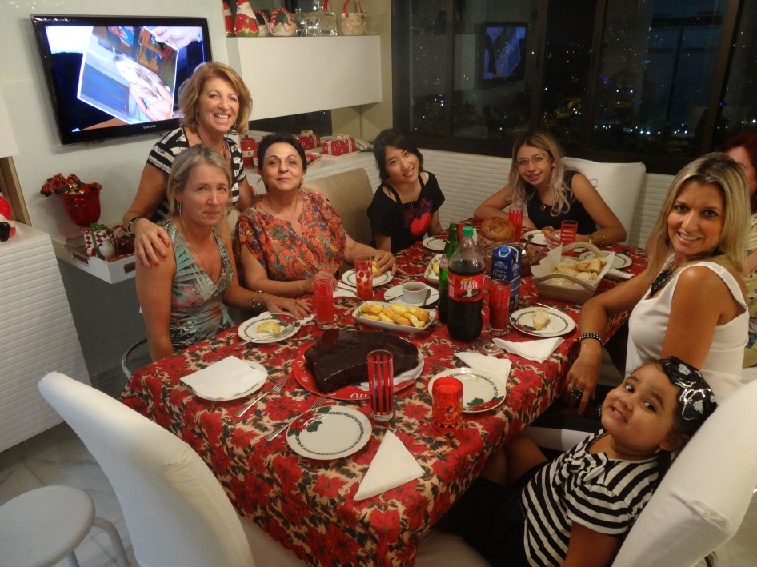

１２月１８日
Brunoのお母さんと二人でpariというstreetにshopping！このストリートはすごく安くてお店を持ってる人とかもここで安く買って自分の店で売るみたいです。ショッピングが大好きな私たち(笑)お母さんはいとこや兄弟にあげるクリスマスプレゼントを探してました。私は自分のホストシスターにアクセサリーを買いました。Lara(brunoのお姉さん)がアヒルが好きという話になりアヒルを探してたら大きいぬいぐるみを発見！！しかも頭をたたいたら「クエックエッ！！」て鳴くんです！！ｗかわいいー！！！って私が言ってたらまさかのちょっと早いクリスマスプレゼントといって買ってくれました！すごくうれしかったです！お気に入りで毎日一緒に寝ています(^^♪そのあとはサロンにいってネイルをしてもらいました。日本とちがってネイルサロンは安い！１０００円くらい！学校もネイルはオッケーなので女の子はみんなしてます。
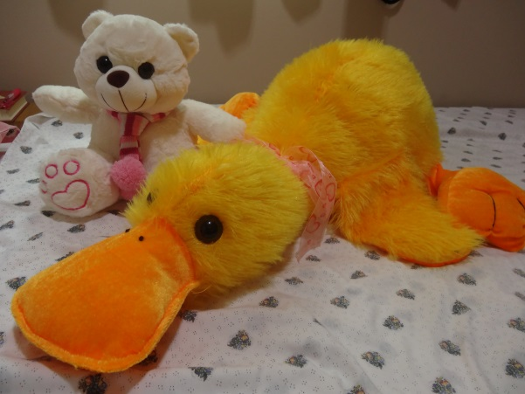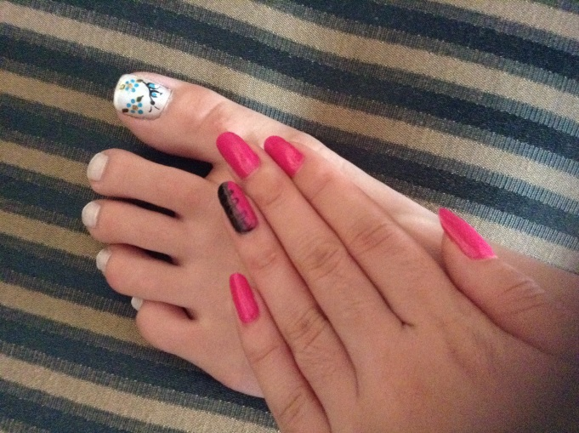
１２月１９日
今日は私が入ってた三年生の卒業式にいってきました。すごくラフなかんじで生徒がギターをひいて歌ったりしてました。映画でよくあるあの帽子を投げるのを生で見れて感動！！(笑)夜の９時に始まって終わったのは１１時すぎ！さすがブラジル！ｗ
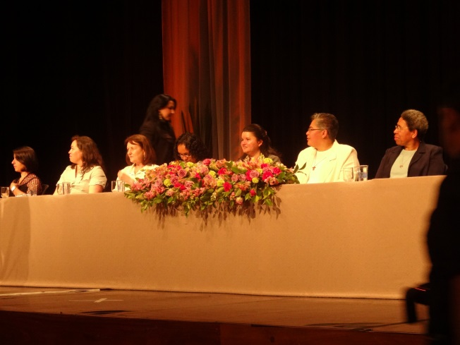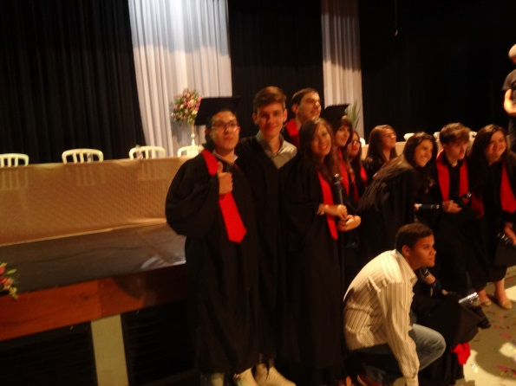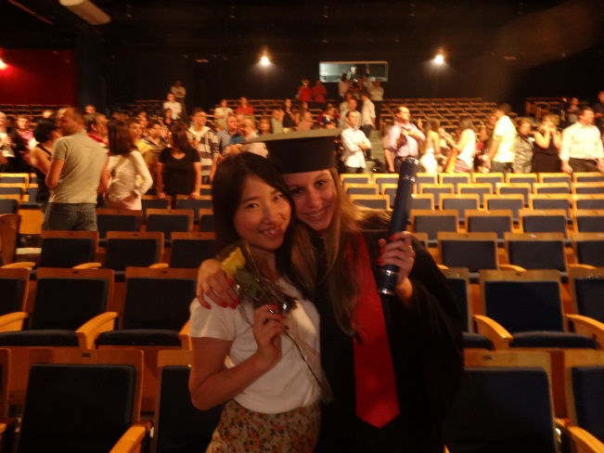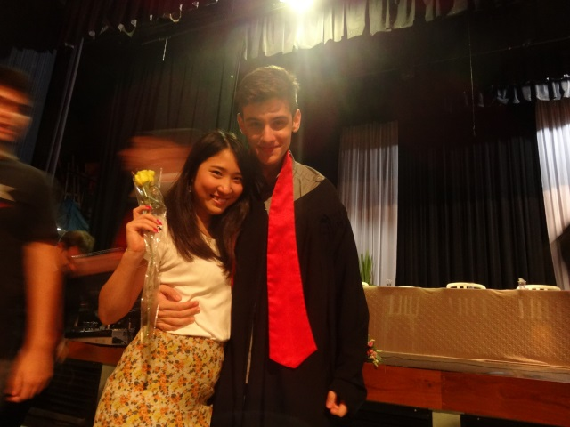

１２月２２日
１日暇だったのですがいきなり友達から誘いがきて夕方からbrunaの家にいきました！学校の同じクラスの友達です。夏休みにはいって全く会えてなかったのでいろんな話ができて楽しかったです。Bruna のいとこのjulianaもきて３人でいっぱい話ました。学校にいたときより話が理解できてる自分に気づいて嬉しかったです。
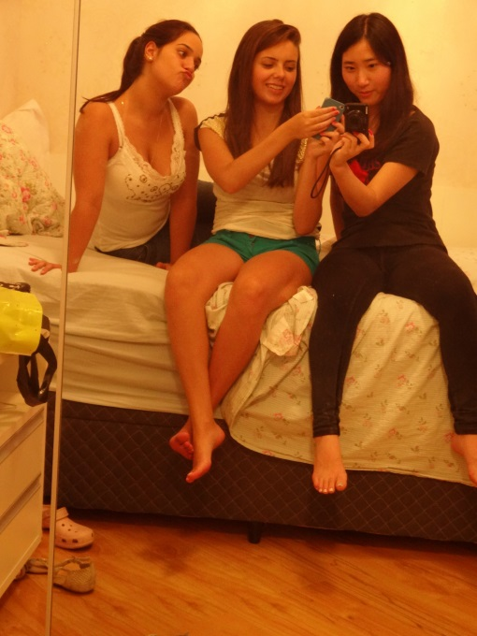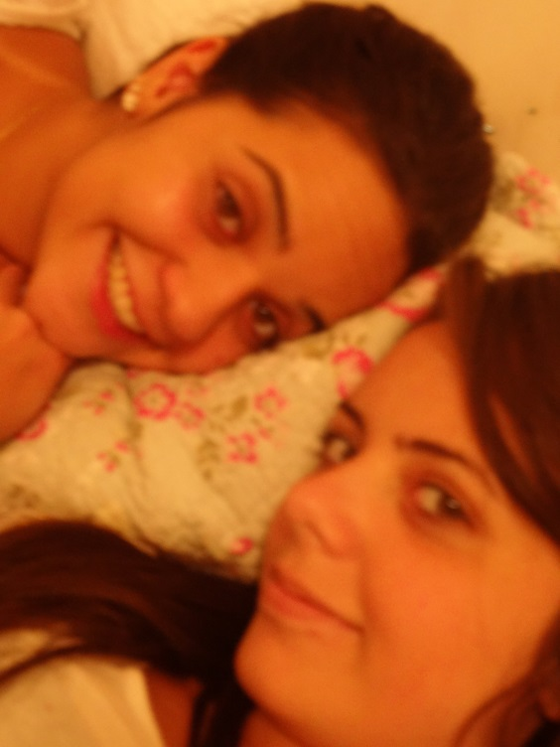
１２月２４．２５日
ブラジルでの初のクリスマス！！私の家族は家のマンションの下のパーティ会場を貸し切って３０人くらいで夜ごはん！みんな兄弟やいとこなど身内の人ばかり！お母さんはこの夜ご飯を作るために朝から昼ごはんも食べずに料理してました。(笑)１２時になったらみんな「feliz natal」と言ってハグをします。そのあとはみんなでプレゼント交換！みんなすごい数のプレゼントをあげたりもらったりしてました。私もお父さんに服、お姉さんたちにアクセサリー、お母さんにソープと飾りをあげました。お姉さんたちから服をもらえて嬉しかったです(^^♪
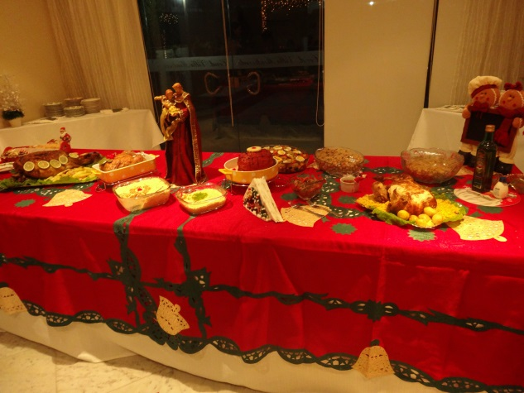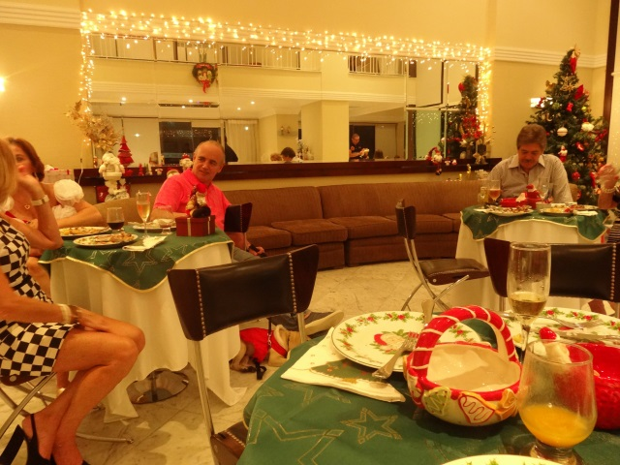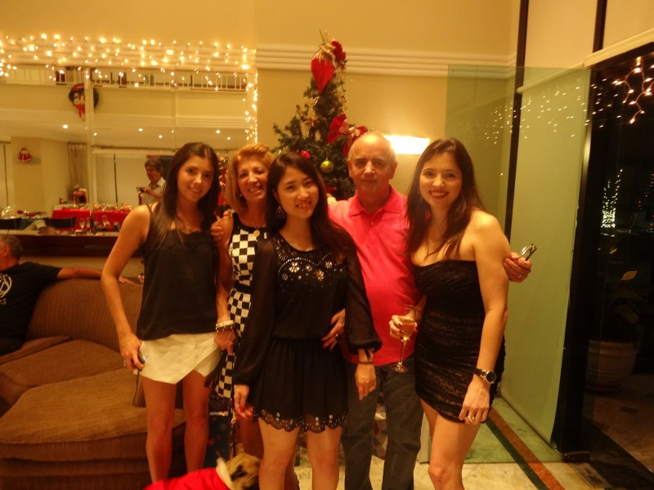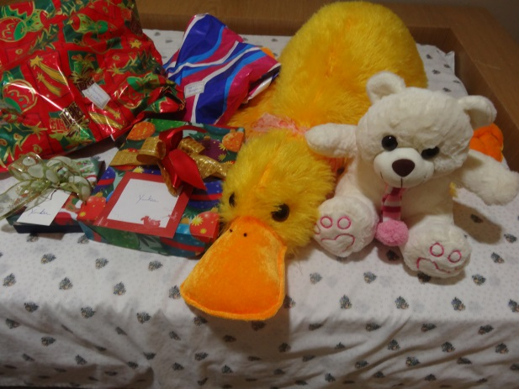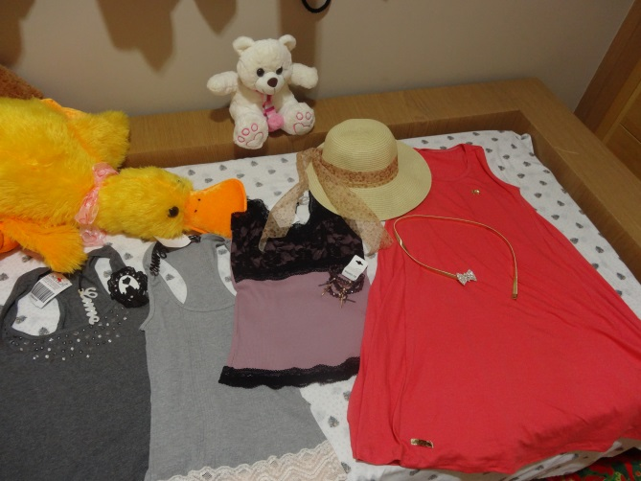
真夏なので日本では想像できないクリスマスプレゼントですよね(笑)
１月４日からnorthtestに旅行なので少し早めに送ります！年越しはpaulistaにいって花火をみる予定です。それは次のレポートに書きます。旅行とっても楽しみです。夏休み、すごく充実してます！！

